# 

ARTHUR HENRIQUE MIQUELÃO REBELO E PEDRO TERRA DA SILVA MOTTA

**MOTOR DE INDUÇÃO**

Análise e reflexão sobre o comportamento de um Motor de Indução Trifásico

Data: 30/09/2019

Belo Horizonte- MG

ARTHUR HENRIQUE MIQUELÃO REBELO E PEDRO TERRA DA SILVA MOTTA

**MOTOR DE INDUÇÃO**

Trabalho escolar de análise quantitativa do motor de indução, apresentado ao curso técnico de Eletrotécnica do CEFET-MG, como parte do programa do terceiro ciclo da disciplina de Máquinas Elétricas.

Orientador: Prof. Anderson Vagner Rocha

Belo Horizonte

2019

**Enunciado**:

Um motor de indução trifásico, ligado em estrela, 220V, 10hp, 60Hz, 6 polos, tem as seguintes constantes, em ohms por fase, do circuito equivalente referido ao estator:

**r1 = 0,294Ω x1 = 0,503jΩ r2 = 0,144Ω x2 = 0,209jΩ xm = 13,250jΩ**

As perdas totais por atrito, ventilação e no núcleo, podem ser consideradas constantes e valem 403W para qualquer carga.

Esse motor deve acionar uma carga mecânica com conjugado resistente (Tc) dado pela expressão seguinte:

Tc = $\frac{ω^{2}}{200}−\frac{ω}{5}$ + 30

Em que ω é a velocidade mecânica do rotor, em rad/s.

**Pede-se:**

a) representar o circuito equivalente por fase e o circuito equivalente de Thévenin do motor.

b) encontrar os valores da tensão de Thévenin (Vo) e da impedância de Thévenin (Zo).

c) com o auxílio do circuito equivalente de Thévenin, obter uma expressão para a corrente do rotor IR.

d) obter uma expressão para o conjugado eletromagnético desenvolvido (Td) a partir do equivalente de Thévenin.

e) provar que o conjugado desenvolvido pela máquina assíncrona, operando como motor, é uma função quadrática da tensão de alimentação V1.

f) utilizar o equivalente de Thévenin e o teorema da máxima transferência de potência para obter a condição de máximo conjugado desse motor.

g) calcular, manualmente, o conjugado de partida e o conjugado máximo do motor, com o auxílio das expressões obtidas nos itens (d) e (f).

h) traçar, com o auxílio do Matlab®, em um mesmo sistema de eixos coordenados, as curvas de conjugado do motor (Td x s) e da carga (Tc x s).

Atenção: Deve-se utilizar pelo menos 100 pontos de valores de escorregamento em seus gráficos.

i) verificar, graficamente, se o escorregamento de máximo conjugado (sMT) e o conjugado máximo (TMax) desenvolvido pelo motor correspondem aos valores calculados manualmente.

j) verificar se o motor pode partir a carga apresentada, em se podendo, determinar graficamente a velocidade final de operação do conjunto em regime permanente.

**Introdução:**

Na disciplina de Máquinas Elétricas aprendemos sobre diversas máquinas que compõe e estruturam o mundo moderno. No entanto, a máquina em foco neste trabalho é, por essência, a mais utilizada e importante para estrutura mundial atualmente, o motor de indução.

Os motores de indução (motores assíncronos, já que detém corrente alternada em ambos os seus enrolamentos – de campo e de armadura) possuem, em suas entranhas, uma construção simples e sólida, o que lhe confere uma robustez característica. Este fator, agregado à diversos outros, garantem ao motor de indução o primeiro lugar absoluto ao se pensar em máquinas elétricas hoje no mundo.

Tal grandiosidade é fruto do trabalho intenso e exemplar do engenheiro eletrotécnico Nicola Tesla, que no ano de 1887 apresentou um pequeno protótipo de sua máquina assíncrona que se tornaria a máquina mais usada do mundo.

Este trabalho, no entanto, tem teor analítico das qualidades quantitativas de um motor de indução trifásico genérico exemplar. Além disso, este trabalho representa uma oportunidade de contato mais íntimo com o comportamento esperado de tal máquina assíncrona, nos permitindo a familiarização com a máquina.

Aqui, encontramos um estudo amplo e rico sobre a máquina de indução, onde encontraremos desde gráficos de conjugados eletromagnéticos a expressões que nos permitam conhecer e aprender sobre uma máquina de tamanha complexidade.

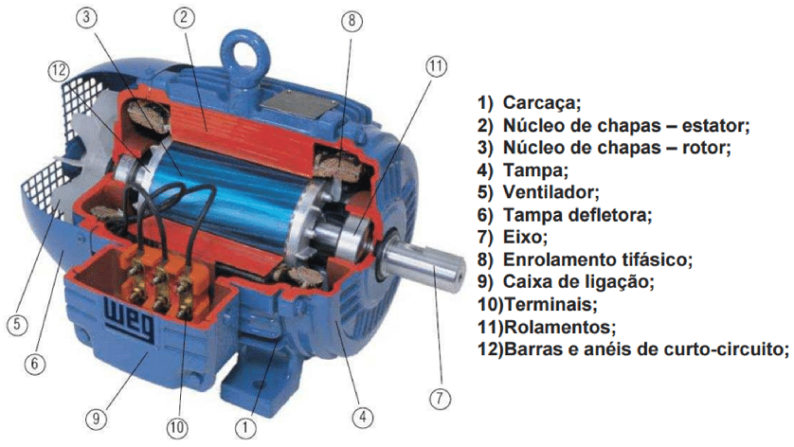

**Imagem 1:** Componentes do Motor de Indução Trifásico – Manual de Motores WEG.

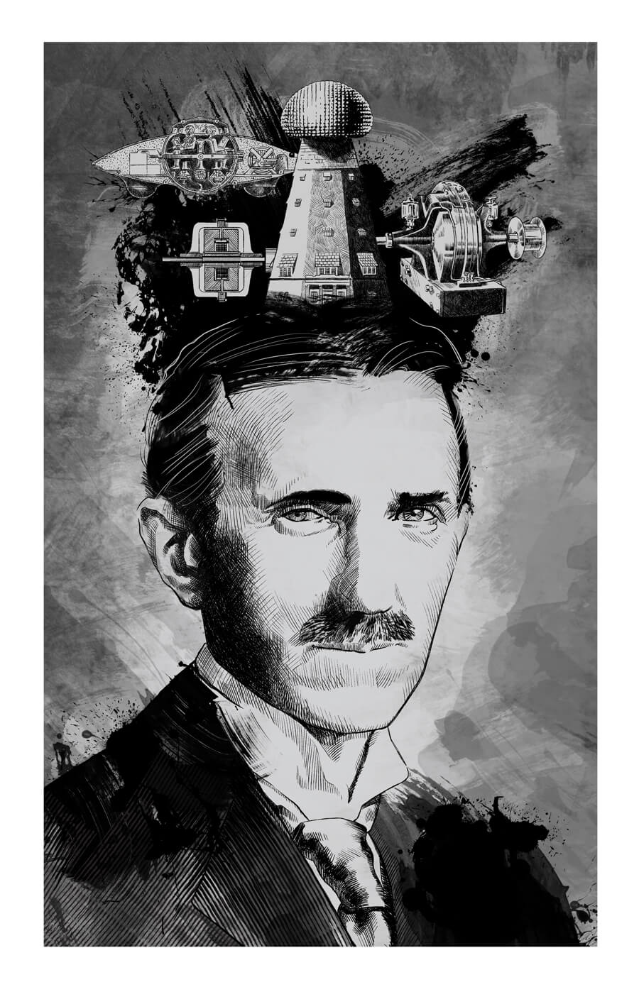**Imagem 2:** Nikola Tesla (10 julho de 1856 (Smiljan, Croácia) – 7 de janeiro de 1943 (New York, USA), considerado o pai da tecnologia moderna.

**Desenvolvimento:**

**a) representar o circuito equivalente por fase e o circuito equivalente de Thévenin do motor.**

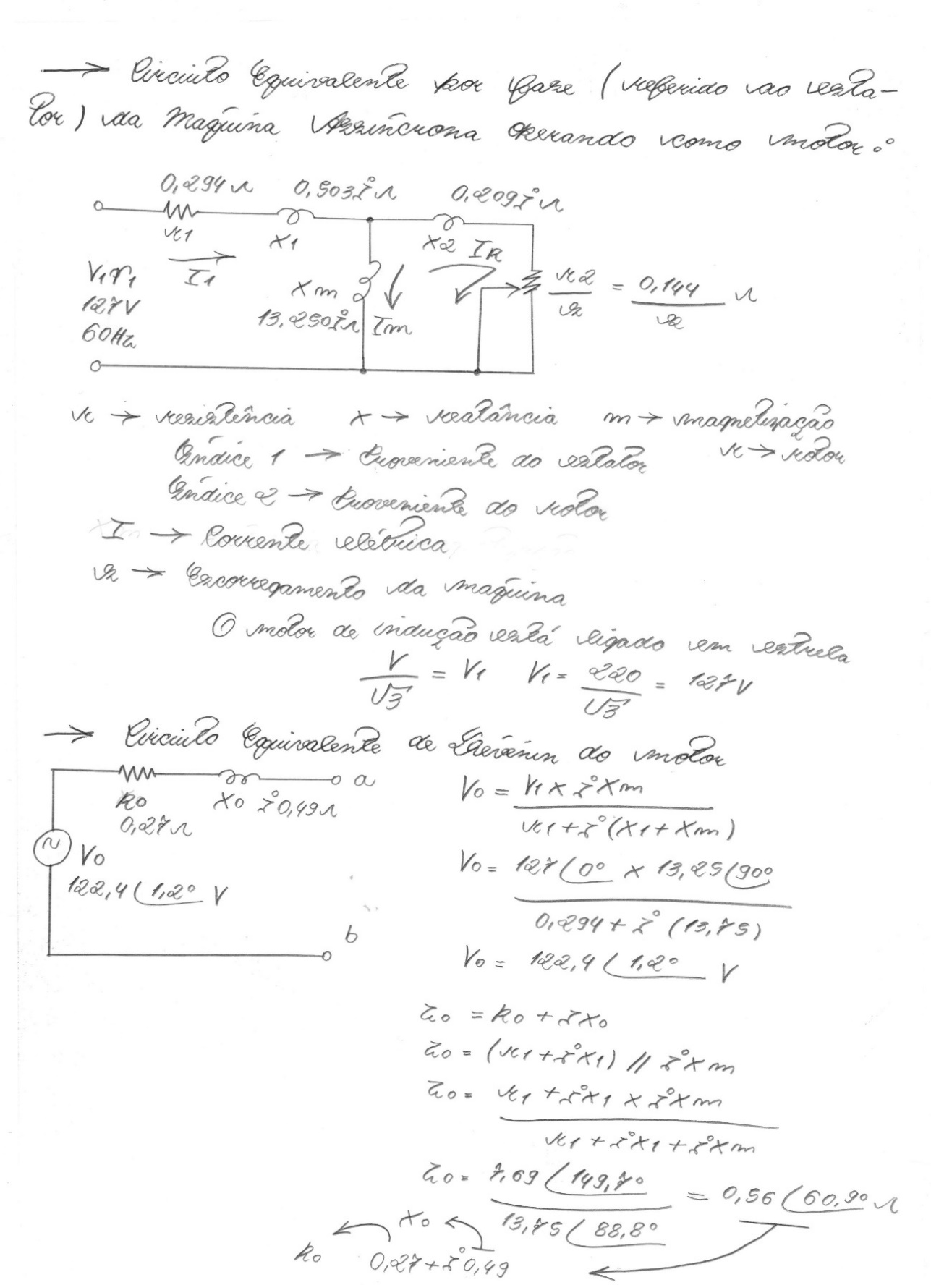**b) encontrar os valores da tensão de Thévenin (Vo) e da impedância de Thévenin (Zo).**

Atente-se ao fato de que o Circuito Equivalente por Fase da Máquina de Indução Trifásica é uma representação muito importante para se identificar o fluxo de potências na operação do motor. Utilizamos nossa referência como o estator (todas as impedâncias do rotor são referidas ao estator com a multiplicação de ${}^{2}$ sendo alfa, a relação de transformação entre as bobinas do estator e rotor (geralmente = 1 nas Máquinas de Indução).

Observe que ao representarmos o Circuito Equivalente de Thévenin da Máquina Assíncrona, temos um circuito simples para realizar cálculos de análise, já que existe o artifício matemático que nos permite assumir que a resistência elétrica do rotor (r2) varia com a divisão pelo escorregamento (s).

$\frac{r2}{s}$

**c) com o auxílio do circuito equivalente de Thévenin, obter uma expressão para a corrente do rotor IR.**

**IR = $\frac{Vth}{Zth+Zrotor}$**

Calculando Corrente do Rotor para um valor de escorregamento baixo (0.02):

***= $\frac{Vth}{\left(0.2+7.2\right)+\left(j0.49+j0.209\right)}$* = $\frac{122.4}{\left(0.2+7.2\right)+\left(j0.49+j0.209\right)}$**

**IR= 16,3 A**

Nessa questão podemos entender o quão prático se torna o cálculo de parâmetros quantitativos do motor quando temos em mãos o Circuito Equivalente de Thévenin da Máquina. Através de uma simples aplicação de Lei de Ohm, conseguimos obter a Corrente de Rotor, IR.

**d) obter uma expressão para o conjugado eletromagnético desenvolvido (Td) a partir do equivalente de Thévenin.**

**Td = $\frac{PG}{ωs}$.**

PG (Potência de Entreferro) é a Potência disponível para o rotor (já removida a parcela PJ1 – Potência Perdida nos Enrolamentos do Estator)

**PG = $\frac{q∗r2}{s}∗IR^{2}$ ( I )**

**IR = $\frac{Vth}{Zth+Zrotor}$, logo $IR^{2}$ = $\frac{Vth^{2}}{\left(Rth+\frac{r2}{s}\right)+j\left(Xth+X2\right)}$ ( II )**

**Substituindo II em I:**

**PG = $\frac{\frac{q∗r2}{s}∗Vth^{2}}{\left(Rth+\frac{r2}{s}\right)+j\left(Xth+X2\right)}$**

**Logo....**

**Td = $\frac{\frac{\frac{1}{ωs}∗q∗r2}{s}∗Vth^{2}}{\left(Rth+\frac{r2}{s}\right)+j\left(Xth+X2\right)}$.**

Repare que **Td = $\frac{PG}{ωs}$.** Tal equação se refere a um torque diferente do torque real da máquina, que aparece em seu eixo. Td se relaciona com a velocidade síncrona do campo girante, porque esse é um torque produzido eletromagneticamente. Percebe-se também que tal fórmula utiliza a potência no gap (Pg) e essa não leva em conta as perdas por atrito e ventilação da máquina, nem as perdas por Histerese e Foucalt.

**e) provar que o conjugado desenvolvido pela máquina assíncrona, operando como motor, é uma função quadrática da tensão de alimentação V1.**

**Td** é proporcional a $Vth^{2}$

**Vth** é proporcional a **V1**

Logo **Td** é proporcional a $V1^{2}$

**f) utilizar o equivalente de Thévenin e o teorema da máxima transferência de potência para obter a condição de máximo conjugado desse motor.**

**Td = $\frac{1}{ωs}∗Pg$.**

Por $\frac{1}{ωs}$ ser uma constante, o Torque Desenvolvido Máximo (Tdmáx) ocorre no momento da Potência de Gap Máxima (Pgmáx).

Pg, no nosso circuito equivalente de Thévenin, é a potência “dissipada” no $\frac{r2}{s}$.

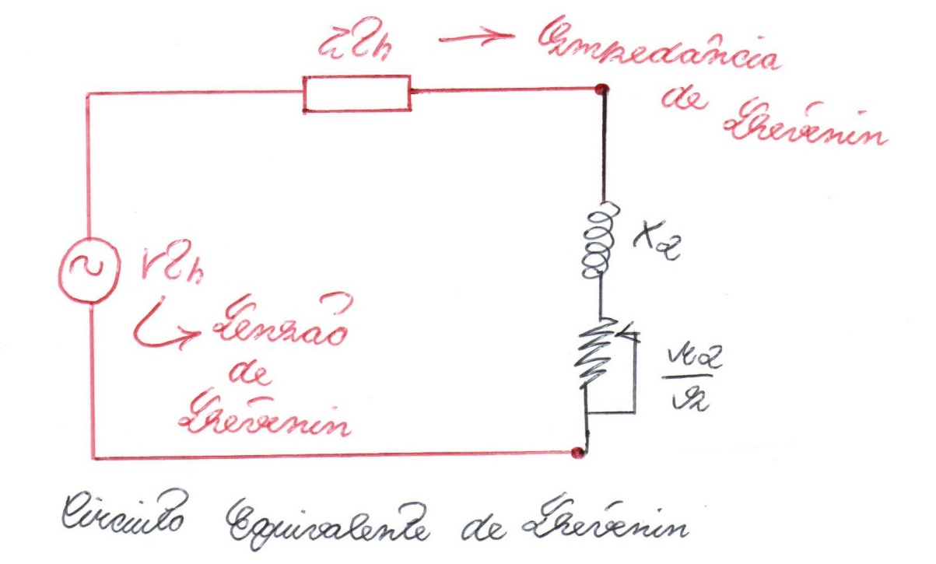

Para Pgmáx (utilizando teorema da Máxima Transferência de Potência), o valor de $\frac{r2}{s}$ (“carga do circuito”) deve ser igual a $Rth+j\left(Xth+X2\right)$ (“impedância da fonte”).

Logo, $\frac{r2}{s}$ deve ser igual a $Rth+j\left(Xth+X2\right)$ para Pgmáx e, portanto, Tdmáx.

Perceba que o escorregamento será o smt (escorregamento de máximo torque).

**Então:**

$\frac{r2}{smt}=Rth+j\left(Xth+X2\right)$**, $smt=\frac{r2}{Rth+j\left(Xth+X2\right)}$**

$smt=\frac{0.144}{0.25+j\left(0.49+0.209\right)}$**= 0.19**

(Escorregamento de Máximo Torque nesse Motor)

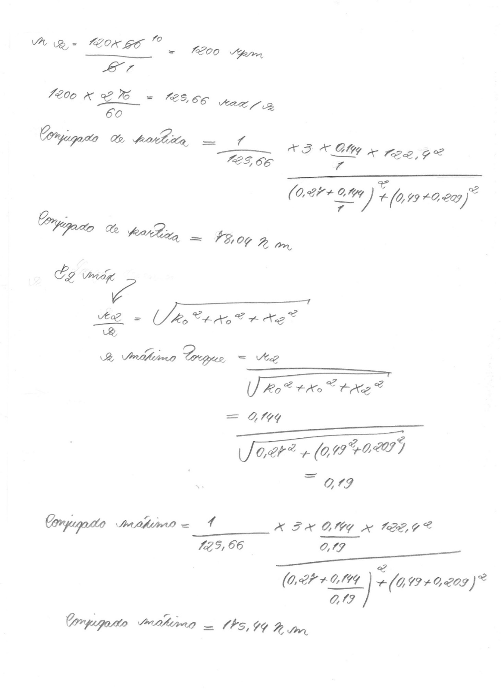**g) calcular, manualmente, o conjugado de partida e o conjugado máximo do motor, com o auxílio das expressões obtidas nos itens (d) e (f).**

**Torque Desenvolvido pelo Motor de Indução Trifásico (Td):**

**Conjugado Resistente da Carga Mecânica (Tc) :**

**Curvas do Conjugado do Motor e da Carga:**

**i) verificar, graficamente, se o escorregamento de máximo conjugado (sMT) e o conjugado máximo (TMax) desenvolvido pelo motor correspondem aos valores calculados manualmente.**

**Torque Desenvolvido Máximo (Tdmáx):**

Podemos perceber que de acordo com o gráfico, o Escorregamento de Torque Máximo está próximo do calculado (0,19) e o Torque Desenvolvido Máximo está próximo do calculado (175,44 Nm).

**j) verificar se o motor pode partir a carga apresentada, em se podendo, determinar graficamente a velocidade final de operação do conjunto em regime permanente.**

**Momento da Partida**

Verificamos através desse gráfico, que o motor parte a carga, pois é evidente que há um Torque de Aceleração, graças a diferença entre os dois Conjugados (da carga e do motor)

**Momento estacionário com Torque de Aceleração Nulo:**

No momento de interseção entre as duas curvas, há o fim do Torque de Aceleração (não há mais diferença entre os Conjugados do Motor e da Carga). Assim, o conjunto assume um regime estacionário de velocidade constante. Concluímos então que o Escorregamento de Operação da Máquina é 0.037 (Análise do Programa do MatLab criado para esse trabalho). Dessa maneira, conseguimos encontrar a velocidade final de operação do rotor acionando essa carga, que é dada por:

n = ns(1-s)

n = 1200(1-0.037)

n = 1155,6 rpm

**Conclusão:**

Após todo caminho teórico traçado, recordamo-nos da completa importância de se realizar uma análise analítica / quantitativa eficiente de uma Máquina de Indução Trifásica. Percebemos o potencial de se usar programas lógico-matemáticos, como o MatLab, para, não só verificar nossos cálculos, mas também demonstrar graficamente a complexidade de tal máquina, que possui diversos parâmetros importantes a se conhecer. Segundo o Manual de Motores WEG (<https://www.weg.net/institutional/BR/pt/>), no campo de acionamentos industriais, que é o objeto do nosso curso de Eletrotécnica, estima-se que de 70 a 80% da energia elétrica consumida pelo conjunto de todas as indústrias seja transformada em energia mecânica através dos motores elétricos, em sua maioria, motores de indução. Isto significa que, admitindo-se um rendimento médio da ordem de 80% do universo de motores em aplicações industriais, cerca de 15% da energia elétrica industrial transforma-se em perdas nos motores. Com esse dado, entendemos o quão importante é estudar essa máquina, visto seu amplo uso mundial.

É importante ressaltar, que assim como diz a Lei de Controle proposta pelo engenheiro da Lehigh University, William L. Luyben, reafirmamos que para controlar qualquer máquina ou processo devemos conhecê-la intimamente. Assim se faz com as máquinas elétricas.

O processo para construção desse trabalho, se encontra disponível no seguinte GitHub: <https://github.com/terramotta/Estudo-motor-de-inducao-trifasico>. GitHub é uma plataforma de hospedagem de código-fonte com controle de versão usando o Git. Ele permite que programadores, utilitários ou qualquer usuário cadastrado na plataforma contribuam em projetos privados e/ou Open Source de qualquer lugar do mundo. Os colaboradores são Arthur Henrique Miquelão (de usuário @arthurhusky) e Pedro Terra Motta (de usuário @terramotta) e estamos abertos a sugestões de melhoria de texto, disposição de informações e novos caminhos teóricos para se traçar. Basta sugerir a modificação no nosso GitHub que analisaremos com carinho.